MongoDB
https://www.mongodb.com/download-center/community
sudo apt update
sudo apt install -y mongodb
sudo systemctl status mongodb
mongo --eval 'db.runCommand({ connectionStatus: 1 })'
** callback, función que se ejecuta dentro de otra

Crear BBDD:
use pruebas1
Insertar datos:
db.usuarios.save({nombre: 'Ariel Muñoz', web:'www.atux.com'});
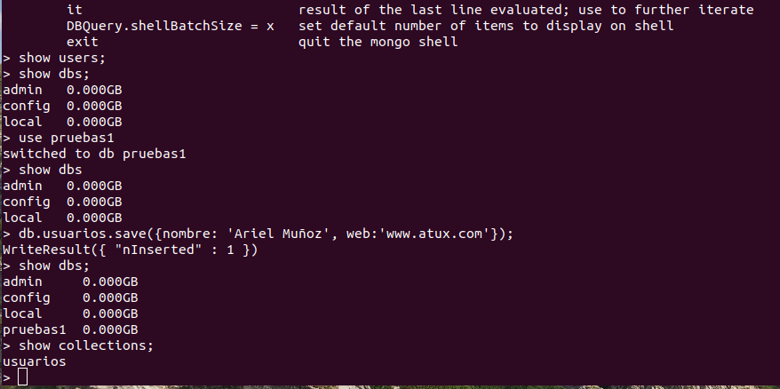
show collections; --veo que tablas o colecciones tiene la BBDD
--metodo find() permite buscar documentos dentro de la BBDD

Instalamos un gestor visual de mongo (gui - interfaz gráfica de usuario, graphical user interface):
https://robomongo.org/download
Descargamos sólo el Robo 3T, descomprimimos,
entramos a /bin y ejecutamos:
./robo3t
Create
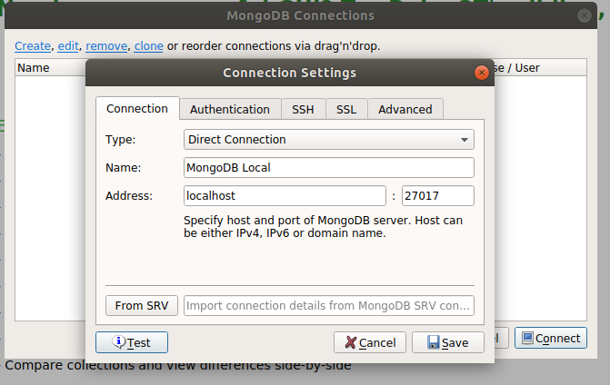

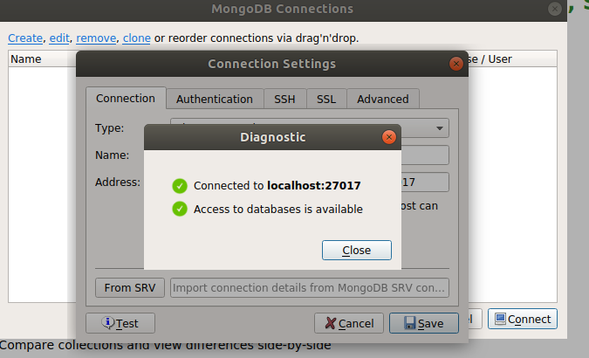

Nodejs
npm init
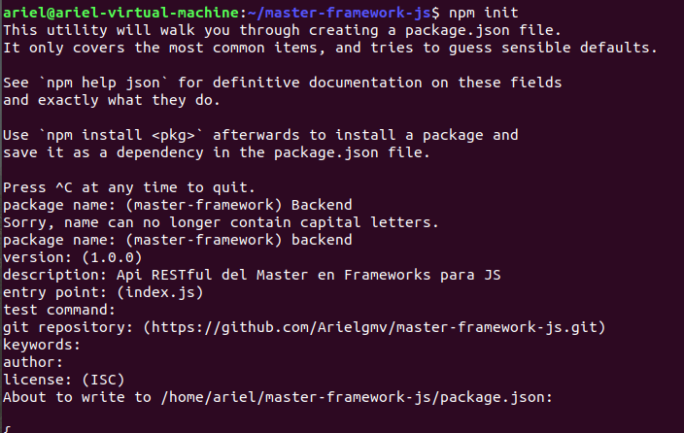

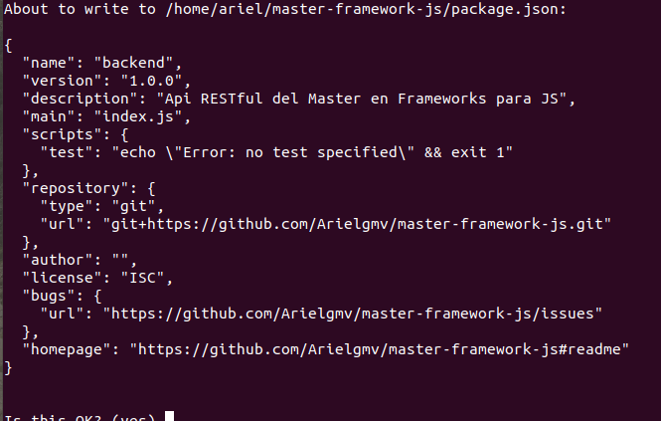

Creo una carpeta (backend), llevo ahí el package.json e instalo las dependencias:
** por lo regular crea una carpeta

npm install --save express
npm install --save body-parser (convierte datos de un formulario a objeto json)
npm install --save mongoose (para el mongo)
npm install --save connect-multiparty (para gestión de archivos)
npm install --save validator

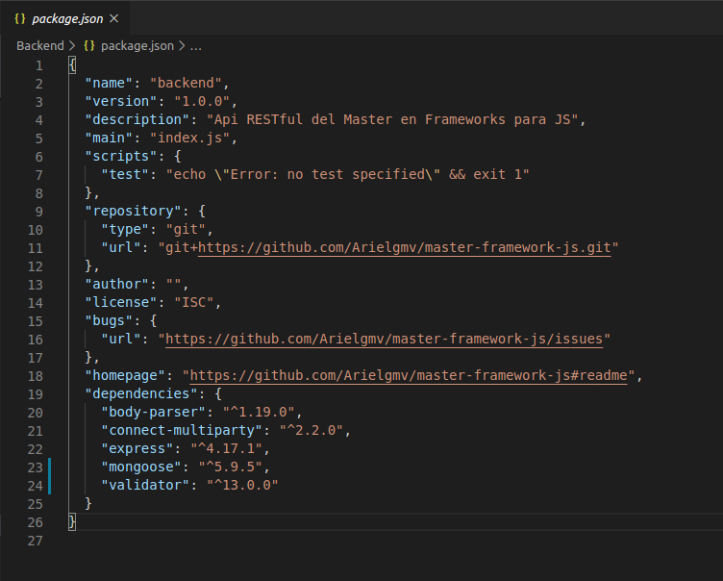

Conectar con MongoDB
npm install --save-dev nodemon (permite reiniciar el servidor a cada cambio de codigo y se ve los cambios)
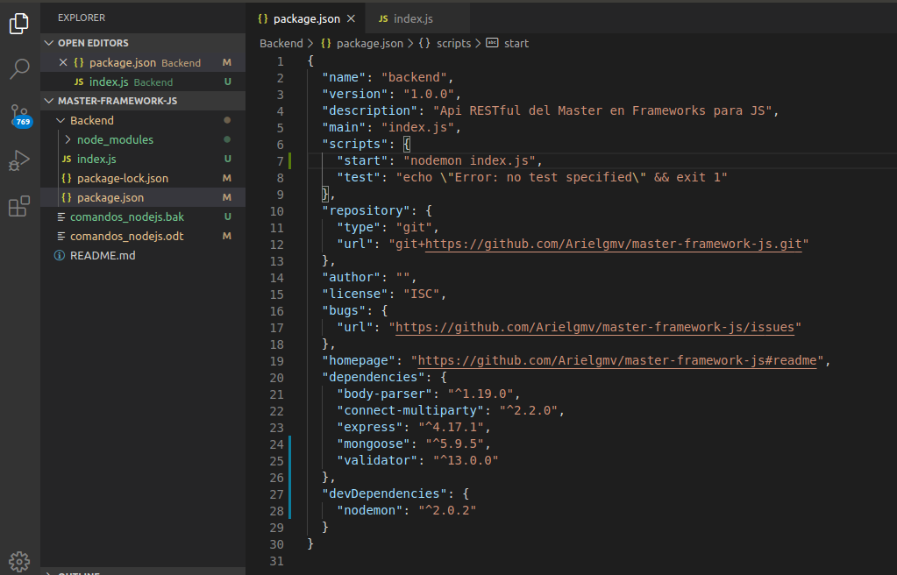

Crear un servidor con Node

